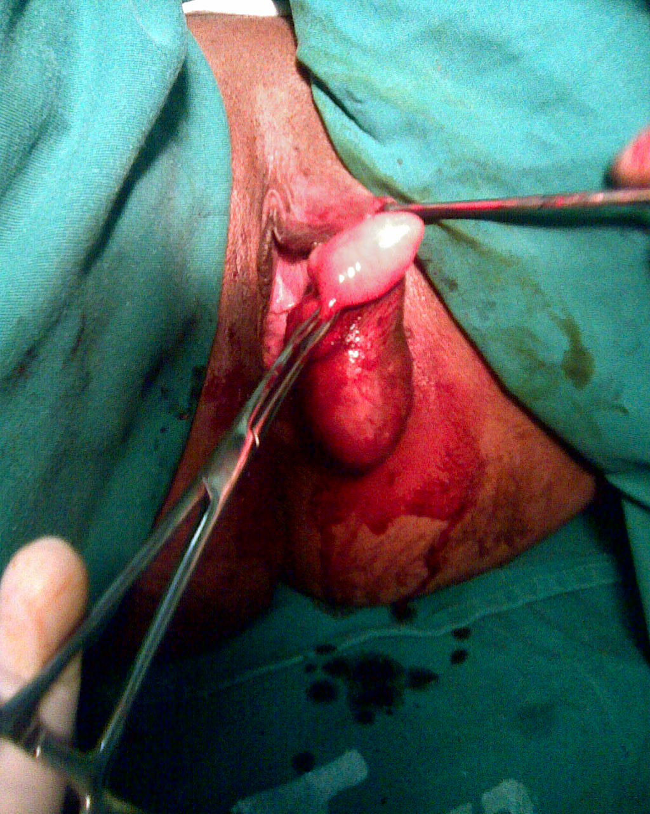
Figura 02. Procedimento Cirúrgico- Exérese do lipoma

